Buen día profe, le agrego este “READ ME” al trabajo con la intención de facilitarle la corrección del trabajo al ir guiándola explicándole en que casos utilicé las herramientas que fuimos estudiando a lo largo del curso.

En el index encontrará vinculadas 3 páginas de JS:  
  
La página extensión.js está para activar la librería AOS.

Las páginas “Registro” y “Login” están vinculadas a todos los HTML para darle la oportunidad al usuario de loguearse desde cualquier pestaña del sitio web. En ambos casos encontrará un formulario independiente en el cual se ingresan los datos y se almacenan en el Local Storage.  
  
En caso de haber errores, información que no coincide o loguearse de forma satisfactoria, el usuario verá todo reflejado en los SWALs que iran apareciendo según la situación lo requiera.

En la pestaña productos encontrará vinculado el JS de nombre “productos”, dentro de ese archivo JS encontrará lo siguiente:  
  
Todas las cards que se ven en el HTML están creadas a través del DOM usando JS.  
  
Carrito de compras utilizando Bootstrap donde se agregan los productos que uno va seleccionando de la galería de productos, a su vez dentro del carrito se pueden eliminar productos (de a 1 utilizando el botón de tacho de basura) y también se va calculando el total de la compra acorde a la sumatoria de productos que se van agregando. A su vez desde el carrito es posible seleccionar cuantas unidades el cliente va a querer comprar de cada producto.

Una vez finalizada la compra se devuelve x consola el detalle de la compra utilizando método fecth y post  
  
Todos los procesos mencionados anteriormente tienen su SWAL correspondiente para dejar en claro al usuario/cliente los pasos que se van realizando a lo largo de la compra y que a su vez tenga confirmación de que los productos fueron agregados/eliminados al/del carrito

En las pestañas de “Festividades” y “Catering” solo hay bibliotecas aplicadas al HTML.   
  
En la pestaña “Contactos” encontrará un formulario el cual me llega a mi mail cualquier consulta que usted realice, pero acá es necesario hacer una aclaración. Debido a la API que estoy usando para esto, si lo intenta desde github pages o desde algún otro lugar que NO sea un servidor, no va a ver cómo funciona xq no funciona de forma local. Le adjunto acá abajo capturas de pantalla para que vea que funciona, en todo caso si quiere mande una consulta y le mando captura de pantalla para que vea que funciona.

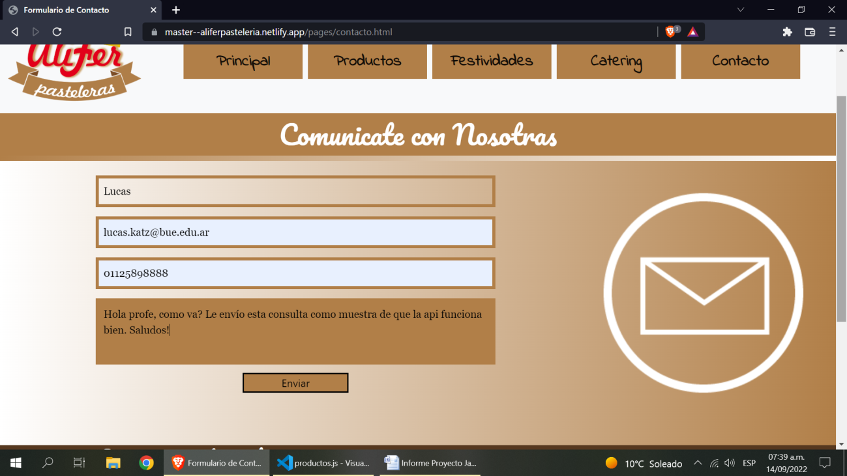

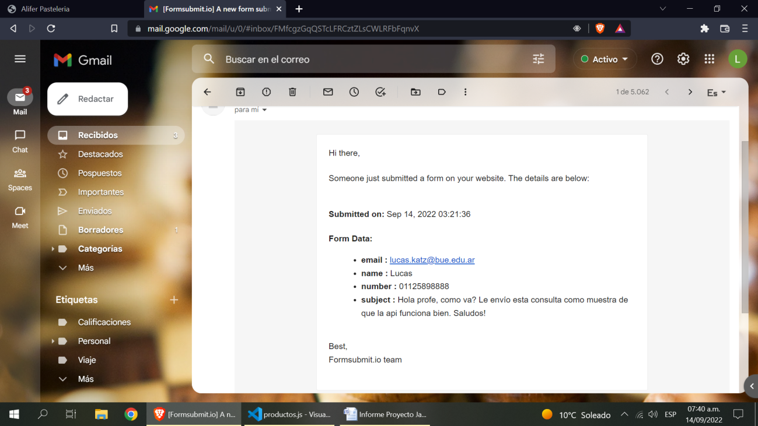

PD: También hay una línea de código que te redirige a la página principal una vez hecha la consulta pero no se me ocurrió como mostrarle eso con capturas de pantalla